Игра-квест «В переулочке Вадковском»

Фотоквест – это увлекательная творческая интеллектуальная игра, способствующая развитию творчества и увеличению интереса к фотографии.

Фотоквест «В переулочке Вадковском» проводится для семей клуба семейного досуга «Улей» и семей учащихся Центра по территории района «Сущево» Тверского района города Москвы.

Цель: Организация активного интеллектуального отдыха семей учащихся Центра, способствующего развитию интереса семей к истории своего района, сплочению семьи, знакомство и расширение кругозора.
Задачи:
- создание игрового пространства, знакомящего с интересными фактами истории района «Сущево» и интересными современными арт-объектами;
- создание творческих заданий, способствующих сплочению семьи, развитию творчества членов семьи и созданию позитивного настроения;
- размещение дополнительных игровых материалов на страницах соцсетей Центра;
- увеличение интереса участников к фотографии и способам обработки фото и видеоматериалов;
- организация игрового пространства с минимальным участием педагогов в условиях пандемии.
Предполагаемое количество участников – 100 человек
Время проведения:
28.10. – 04.11. – размещение информации о фотоквесте на страницах соцсетей Центра, регистрация участников при помощи сервиса «Гугл-формы»
05.11. – рассылка правил фотоквеста и маршрутного листа участникам
05-06.11. – прохождение семьями фотоквеста «В переулочке Вадковском»
06.11. – до вечера сбор отчетов семей о прохождении фотоквеста
07-08.11. – подведение итогов, рассылка сертификатов участникам фотоквеста, размещение итогов на страницах соцсетей Центра.
Подготовка к проведению фотоквеста:
- определение границ проведения фотоквеста;
- изучение организаторами интересных фактов, связанных с историей района «Сущево» в рамках обозначенных границ проведения игры;
- нахождение точек для проведения фотоквеста;
- подготовка заданий для участников по выбранным точкам, распечатка материалов;
- размещение заданий по точкам утром в день проведения игры, просмотр наличия распечатанных заданий по точкам в течение игры, при необходимости замена испорченных заданий;
- создание группы в контакте для участников игры, для ответов на возникающие вопросы.

Правила игры «В переулочке Вадковском»

В игре есть два формата: онлайн и офлайн.
Онлайн: Викторины и конкурсы в инстаграм
Офлайн: фотоквест по дворикам и улочкам района «Сущево» около Центра творчества «На Вадковском»

Цель игры для участников: заработать максимальное количество баллов, выполняя задания.
Задачи участников фотоквеста:
- Найти и прийти в место, с которого сделан снимок.
- Разыскать все этапы
- Выполнить задания сфотографировать себя на каждом этапе (креативность приветствуется!)
- Отправить ответы на задания и фотографии (всё в одном письме!) на почту организаторам до 22.00 06 ноября.

Существует два вида этапов: этапы с заданиями и без.

«Этапы с заданиями». К фотографии места дается дополнительное задание, которое нужно там выполнить и сфотографироваться.

«Этапы без задания». Здесь нужен зоркий глаз. Задача - найти фрагмент, который изображен на фотографии и сделать на его фоне селфи.

Можно проходить все этапы в свободном порядке, в любое время. Главное - придерживаться временных рамок игры.

Примеры заданий:
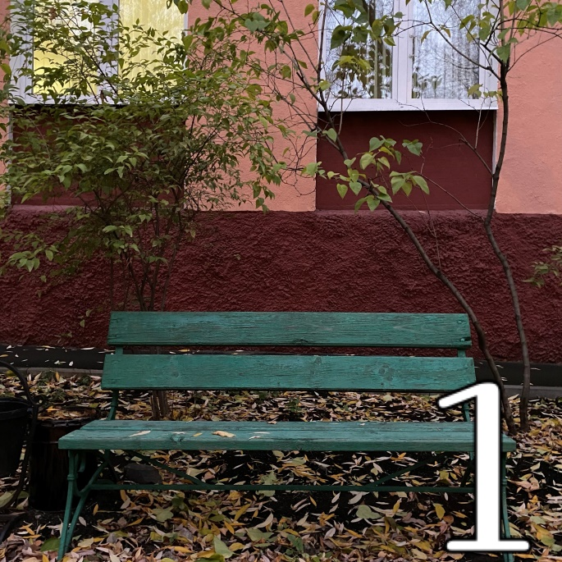
На лавочках спрятаны бумажки с числами. Нужно найти все бумажки и посчитать сумму чисел.
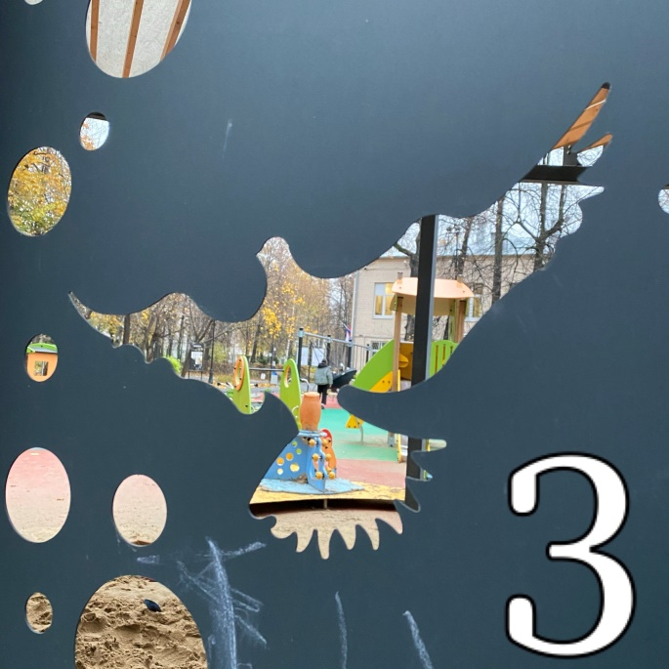
Посчитайте, сколько голубей (как на фото) расположилось на этой веранде.
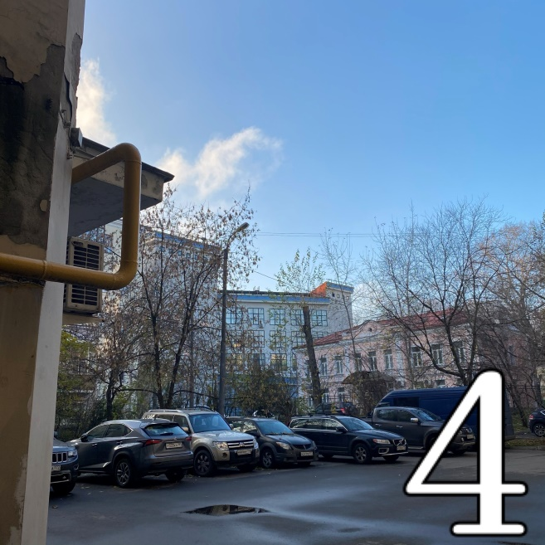
Внутрри арки найдете кроссворд. Нужно разгадать!
Осень отступает, но желтые листочки еще остались!
Сложите из них свое имя и сфотографируйте
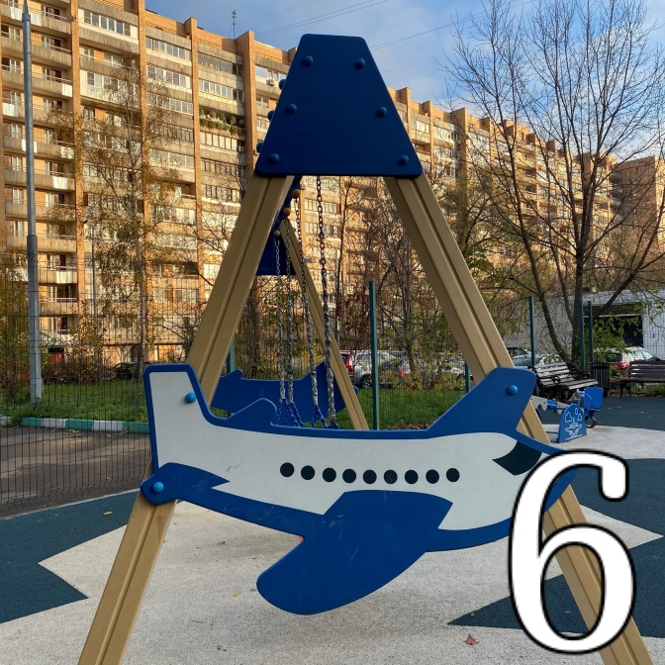
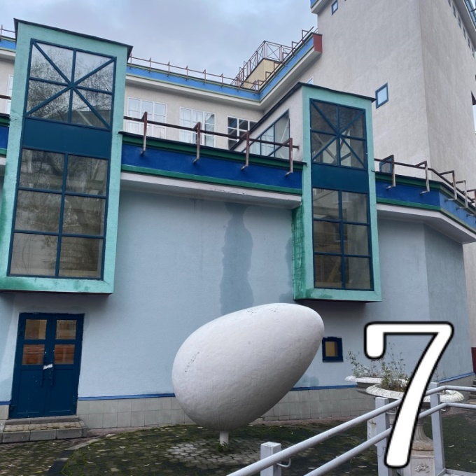
Конкурс на самое смешное селфи
«Лицо как яйцо».
Надо сделать на фоне этой красоты.
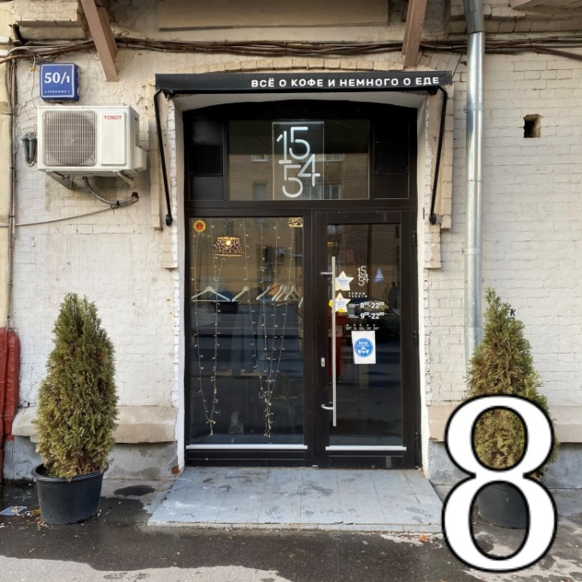
Прочитайте историю дома и укажите, в каком году он был построен.

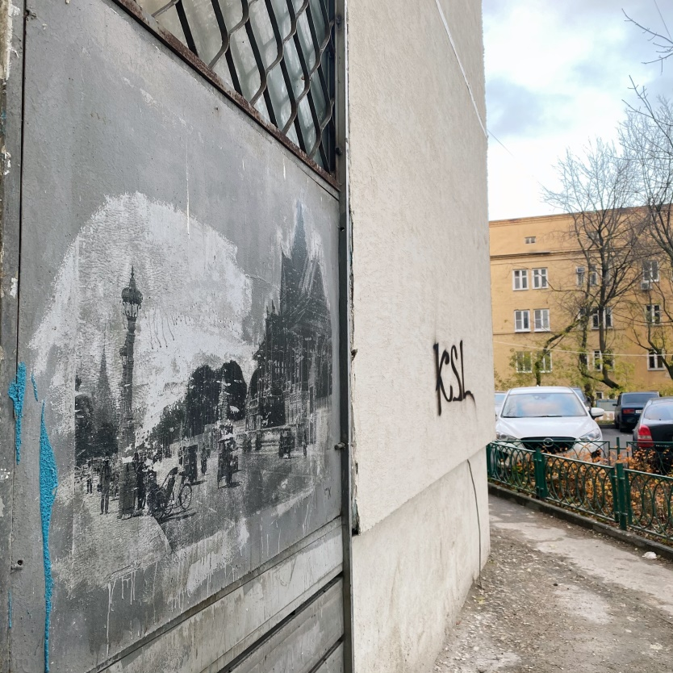
Этапы без заданий
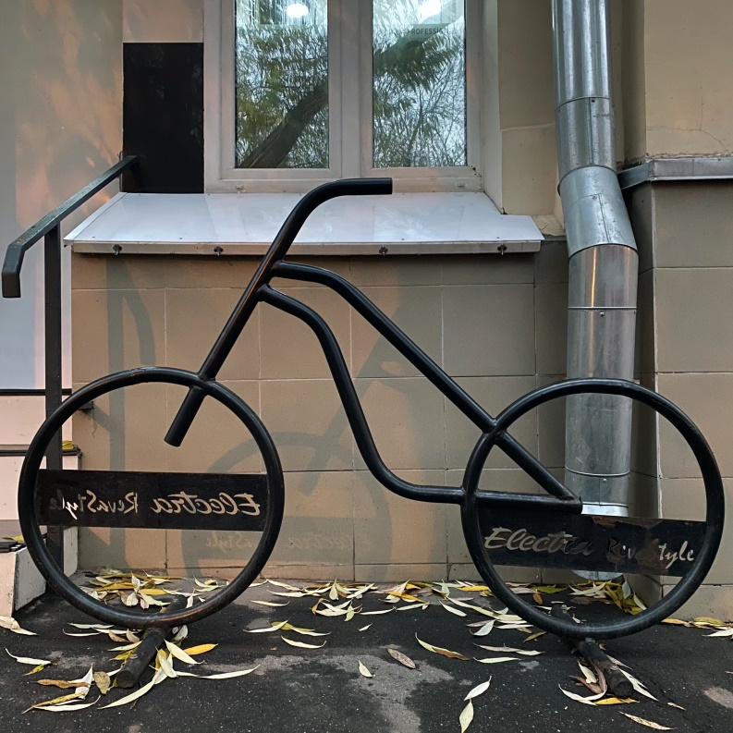
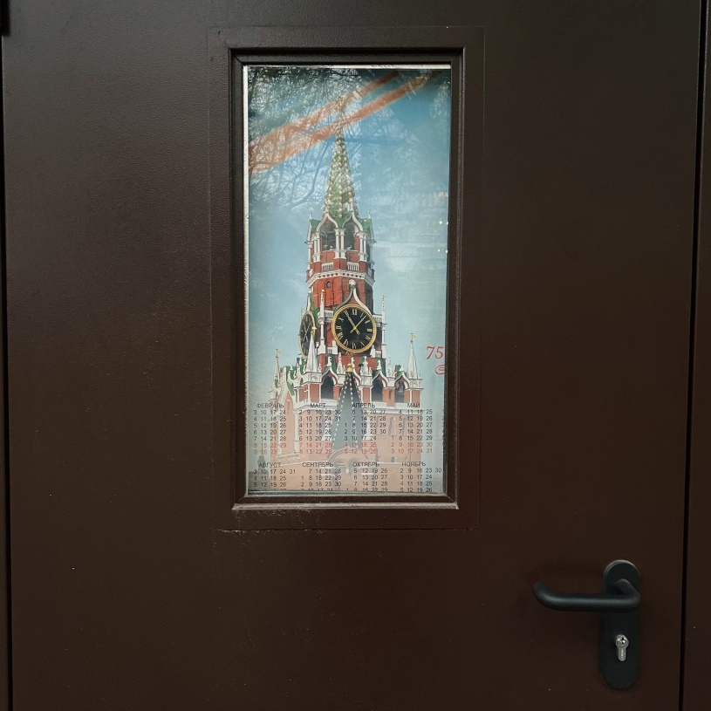
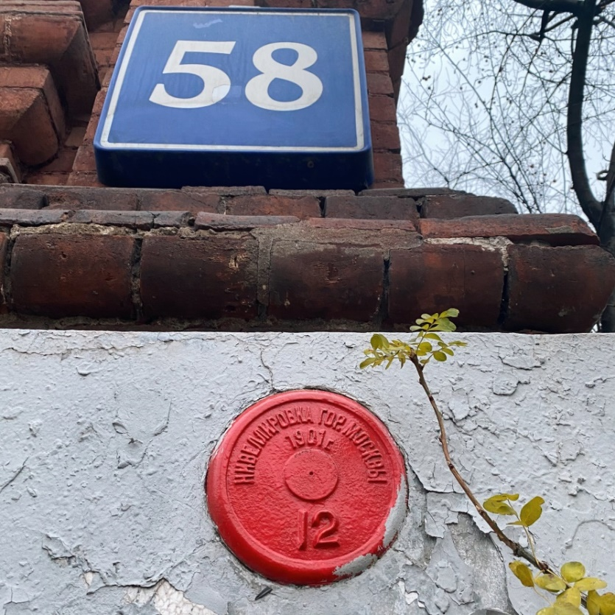

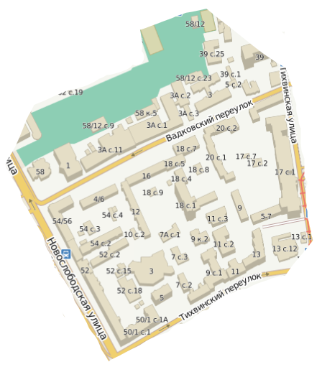
В этих границах проходит квест!

